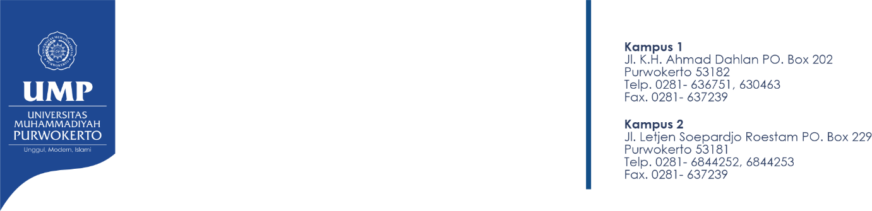
LABORATORIUM TERPADU
Fakultas Pertanian dan Perikanan
Universitas Muhammadiyah Purwokerto
SURAT PERMOHONAN PENGGUNAAN LABORATORIUM
Kepada Yth.
Kepala Laboratorium Akuakultur
Laboratorium Terpadu Fakultas Pertanian dan Perikanan UMP
di Tempat

Assalamu’alaikum wr. wb.
Dengan hormat,
Saya yang bertanda tangan di bawah ini :
Nama :
NIM/NIDN/NIK :
Prodi/Fakultas :
Judul Penelitian :
Waktu pelaksanaan :
No HP/WA :
Tim Peneliti / Asisten : 1.
2.
dst.
Dengan ini mengajukan permohonan penggunaan Laboratorium ……………………………………… di Laboratorium Terpadu Fakultas Pertanian dan Perikanan, Universitas Muhammadiyah Purwokerto dan bersedia mematuhi peraturan serta tata tertib pemakaian laboratorium.
Demikian surat permohonan ini disampaikan agar menjadi periksa, atas perhatian dan kerjasamanya diucapkan terima kasih.
Wassalamu’alaikum wr.wb.
Purwokerto,…………………………
Dosen Pembimbing,  ………………………………  NIP/NIK. | Pemohon,  ………………………………  NIM/NIK.
Mengetahui,
Kepala Laboratorium Akuakultur

Dr. Ade Rusman, M. Si.
NIP/NIK. 2161003

